Backtracking:

\emph{Backtracking} é uma estratégia para resolver problemas recursivamente e incrementalmente, removendo as soluções parciais que falham em ajudar na solução para o problema. Para aplicar essa técnica, o algoritmo tenta encontrar a solução utilizando diversos pequenos \emph{checkpoints}, para os quais o programa pode voltar se a iteração atual para a resolução do problema não ajudar a encontrar a solução final.

Essa estratégia é viável para resolver problemas modulares que requerem muita tentativa e erro, já que ele remove “caminhos” inválidos, e isso salva muito tempo de processamento.

Considere o labirinto abaixo:

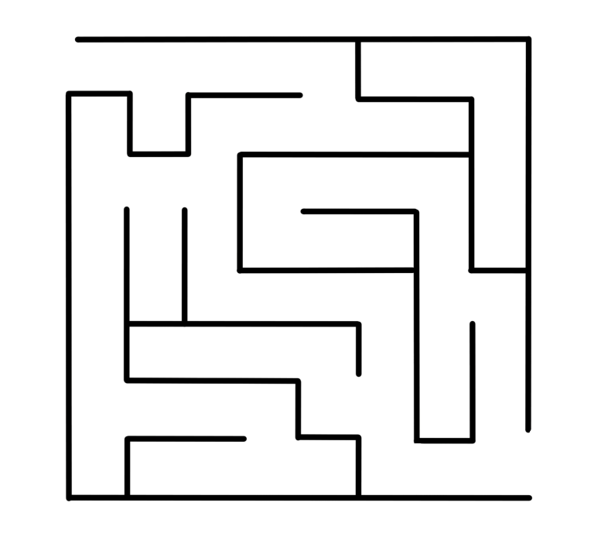

Resolver labirintos é uma aplicação clássica da estratégia de \emph{backtracking}, pois envolve diversas possibilidades de caminhos e é fácil integrar \emph{checkpoints} no problema.

Imaginando que podemos traduzir a imagem acima para uma matriz onde cada ponto de decisão do labirinto é uma célula, que todas células têm ponteiros que apontam para quatro direções: cima, baixo, esquerda e direita, e que esses ponteiros podem levar a outras células ou ser do tipo NULL (indicando que não há uma célula ligada naquela direção), a estratégia de backtracking pode ser usada para resolver o problema.

